JAMHURI YA MUUNGANO WA TANZANIA
OFISI YA RAIS TAWALA ZA MIKOA NA SERIKALI ZA MITAA (TAMISEMI)
HALMASHAURI YA WILAYA YA MISUNGWI
Simu:2555-732980745 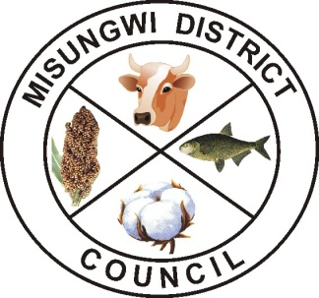 Ofisi ya Mkurugenzi Mtendaji (W), Fax: 255-732980745 Kitengo cha Teknolojia,Habari,
Baruapepe: ded@misungwidc.go.tz
Tovuti:www.misungwi.dc.go.tz Mawasiliano na Uhusiano
S.L.P 20
MISUNGWI.
TAARIFA KWA UMMA
Mkurugenzi Mtendaji wa Halmashauri ya Wilaya ya Misungwi, Eliurd Mwaiteleke anawatangazia Wananchi na Wadau wote wa Maendeleo wa Wilaya ya Misungwi kwamba tarehe 16 Novemba,2017 siku ya Alhamisi kutakuwa na Mkutano wa Baraza la Madiwani kwa ajili ya kupitisha taarifa ya Utekelezaji wa shughuli wa Miradi ya maendeleo kwa kipindi cha robo ya kwanza ya kuanzia Julai hadi Septemba kwa mwaka Fedha wa 2017/2018.
Hivyo kwa mujibu wa Sheria ya Serikali za Mitaa Na.7 ya mwaka 1982, Kifungu cha 67,(1) na kanuni zake kinaelekeza kuhusu Mkutano wa Baraza la Madiwani la Halmashauri kuwa wazi na Wananchi wote wanaruhusiwa kufika na kushiriki kwa kusikiliza mjadala wa masuala ya Baraza la Halmashauri na shughuli za miradi iliyotekelezwa kwa kipindi hicho.
Aidha, Mkurugenzi Mtendaji wa Halmashauri anawataarifu kuwa Mkutano Baraza hilo utafanyika katika Ukumbi wa MGS HOTEL - Misungwi kuanzia saa 4.00 asubuhi, wananchi wote mnakaribishwa sana ili kwa pamoja tuweze kuijenga Misungwi Mpya yenye fursa nyingi za Uwekezaji wa Viwanda.
Imetolewa na:
Thomas Lutego
Kaimu Mkuu wa Kitengo cha Habari na Mawasiliano (W)
MISUNGWI
13 Novemba, 2017.

